INSTITUTO MUNICIPAL PARA EL DEPORTE Y LA RECREACIÓN – IMDERPRADERA

INFORME No. 01
CONTRATO DE PRESTACIÓN DE SERVICIOS
No. 500-08-02-019-2024

SUPERVISOR: MABEL GIRALDO NIETO
CONTRATISTA: JUAN JOSE RESTREPO GONZALEZ
CEDULA No. 1113677036

Objeto del contrato: PRESTACIÓN DE SERVICIOS Y APOYO A LA GESTION EN CALIDAD DE MONITOR DEPORTIVO EN LA DISCIPLINA DE FUTBOL Y ACONDICIONAMIENTO FISICO.

Durante el periodo del 20 de septiembre al 20 de octubre de 2024 acorde al objeto del contrato realice las siguientes actividades:

OBLIGACIONES ESPECÍFICAS | DESARROLLO DE LA OBLIGACIÓN
ENTRENAMIENTOS CON LA PRIMERA C | Desarrollamos las sesiones de entrenamiento en el estadio municipal de pradera con los 25 jugadores pertenecientes al proyecto de primera c.
APOYO A LAS ACTIVIDADES DEPORTIVAS DE IMDERPRADERA | Se realiza apoyo a las diferentes actividades donde se hace presencia del instituto municipal del deporte de nuestro municipio.

ACTIVIDAD | DESARROLLO
- ENTRENAMIENTOS ESPECIFICOS CON LA PRIMERA C | Desarrollamos las sesiones de entrenamiento planificadas, ajustamos detalles en la práctica deportiva, para que podamos lograr los objetivos. Se realiza los entrenamientos con todos los jóvenes pertenecientes al proyecto de primera c.
- ACOMPAÑAMIENTO A LOS JUEGOS INTERCOLEGIADOS | hacemos apoyo a los juegos Intercolegiados realizados por imderpradera en las diferentes disciplinas deportivas, futbol, voleibol, baloncesto, natación, entre otras. Ayudamos con el tiempo de juego, anotando faltas, resultados, organización de los juegos en general.
- ACOMPAMIENTO AL EVENTO DE LA POLICIA EN EL BARRIO MANUEL JOSE RAMIREZ | Hicimos acompañamiento al evento realizado por la policía nacional al barrio Manuel José Ramirez, ayudamos a guiar los niños, jóvenes y adultos que llegaban al evento.  Brindamos orientación sobre lo que se estaba realizando.
- ACOMPAÑAMIENTO AL EVENTO DE PROFESORES DEL MAGISTERIO EN EL PARQUE RECREACIONAL | Realizamos apoyo al evento de profesores del magisterio desarrollado en el parque recreacional de nuestro municipio, colaboramos con la ubicación de los profesores, repartiendo los refrigerios, brindamos hidratación a los profesores que estaban en el partido de futbol.

SOPORTE FOTOGRÁFICO

1.ENTRENAMIENTOS ESPECIFICOS CON LA PRIEMRA C 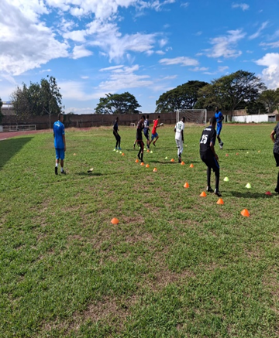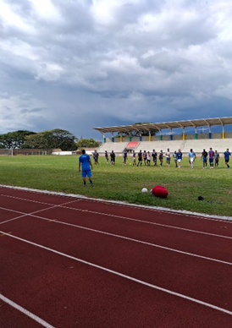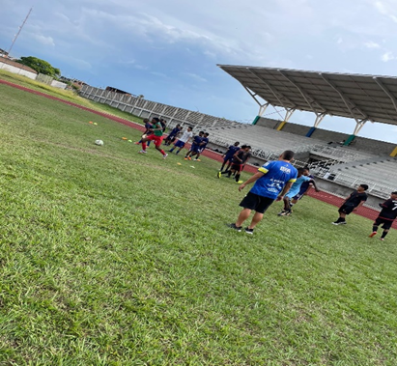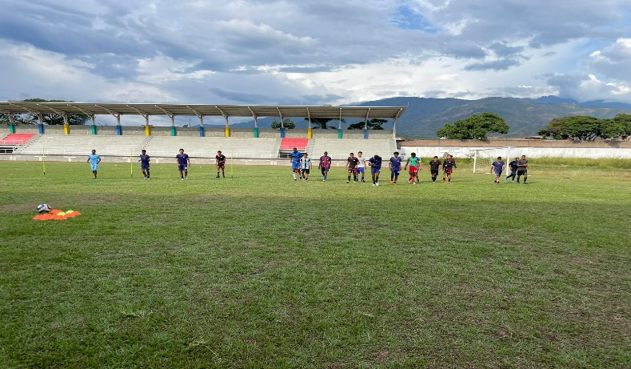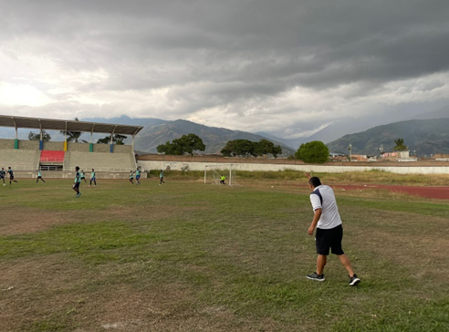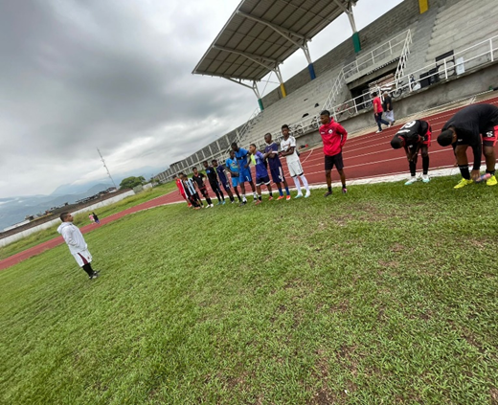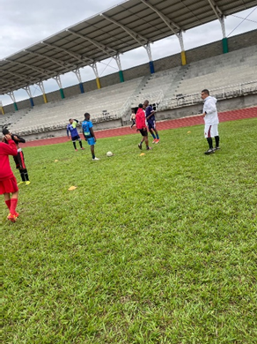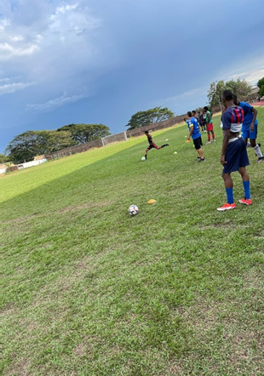

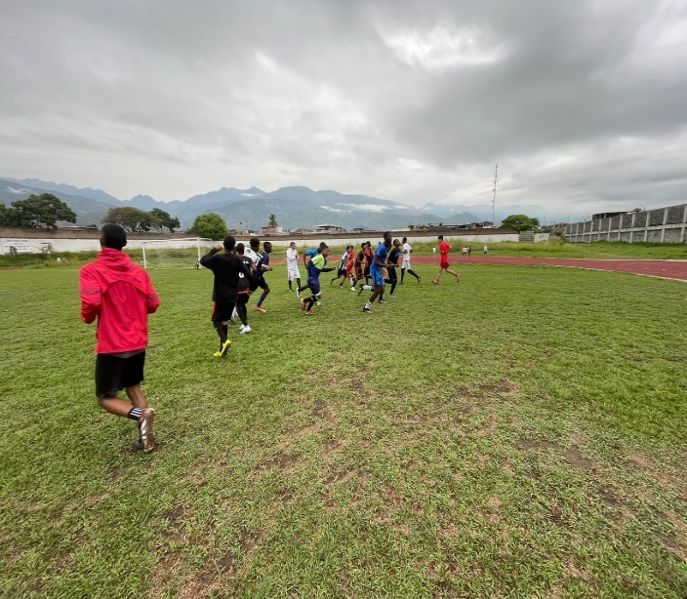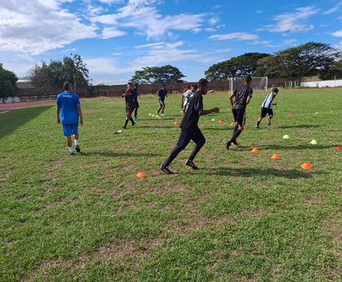
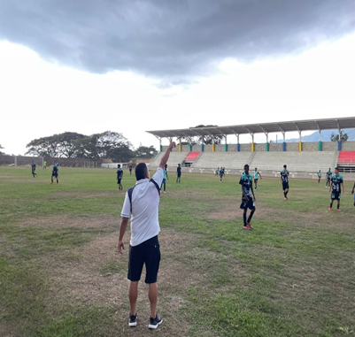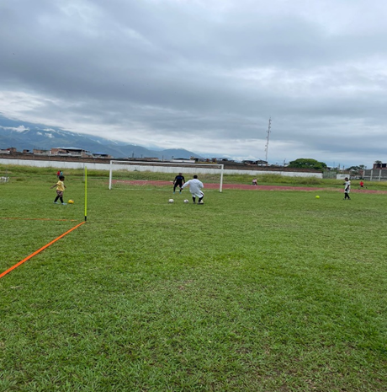
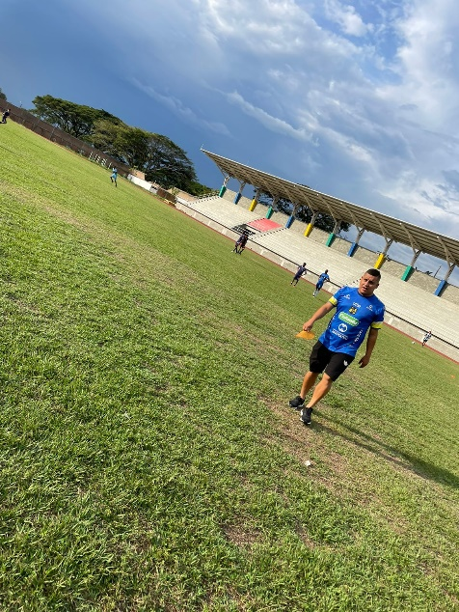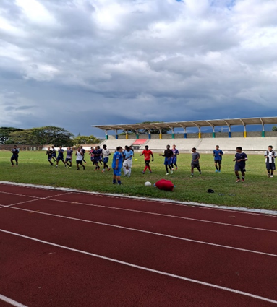
2. ACOMPAÑAMIENTO A LOS JUEGOS INTERCOLEGIADOS
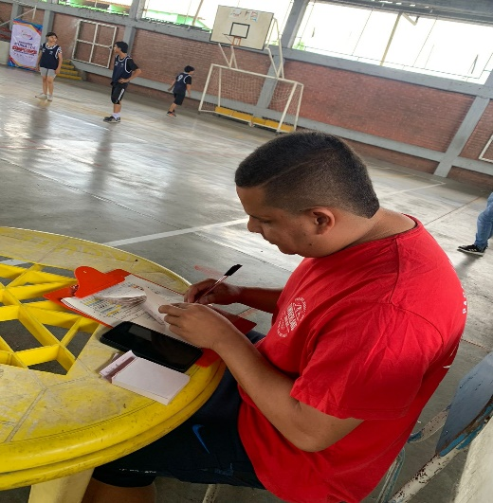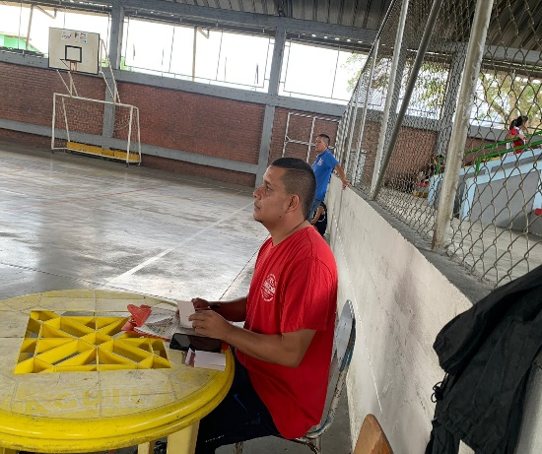

3. ACOMPAMIENTO AL EVENTO DE LA POLICIA EN EL BARRIO MANUEL JOSE RAMIREZ
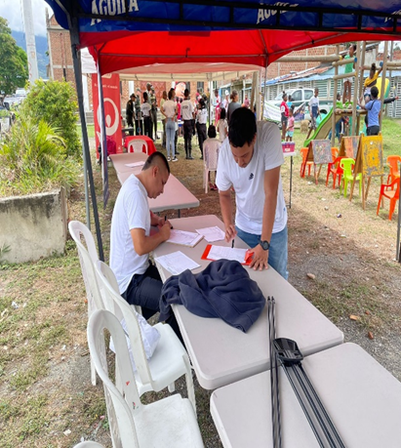
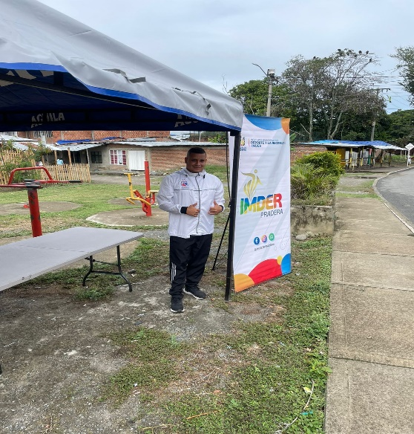

4. ACOMPAÑAMIENTO AL EVENTO DE PROFESORES DEL MAGISTERIO EN EL PARQUE RECREACIONAL

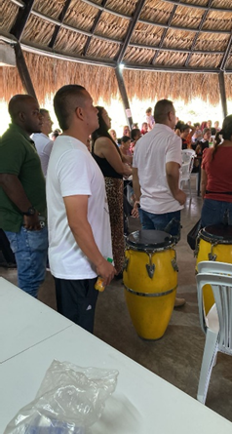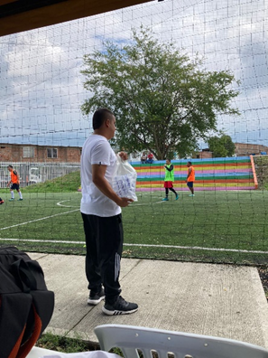

Cumpliendo con el objeto del contrato se adjuntan cuenta de cobro y planilla del pago de salud y pensión del mes septiembre de 2024.
Atentamente,
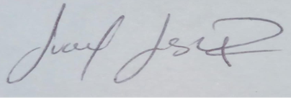
____________________________________
JUAN JOSE RESTREPO GONZALEZ
CC. 1113677036
MONITOR DEPORTIVO
IMDER PRADERA

